Verbale del
Consiglio di Amministrazione
Costituito ai sensi dell'art. 13 dello Statuto del Politecnico, emanato con D.R. n. 128 del 19.04.2012

N. 12-2015

Seduta del 09 ottobre 2015

II giorno 09 ottobre 2015, alle ore 11.00, a seguito di convocazione prot. n. 20592 del 07 ottobre 2015, si è riunito, presso la Sala Consiliare, il Consiglio di Amministrazione di questo Politecnico per discutere sul seguente

Ordine del giorno:

- Comunicazioni
- Interrogazioni e dichiarazioni.
- Ratifica Decreti Rettorali.

DIDATTICA
115 Richiesta seduta di laurea in sessione straordinaria presso la sede di Foggia del Politecnico.
116 Richiesta di attivazione borsa di studio.

PERSONALE
117 Proposte dei Dipartimenti di chiamata dei vincitori delle procedure pubbliche di selezione per la copertura di posti di ricercatore a tempo determinato, finanziati dalla Regione Puglia. (art. 9, co. 9, del “Regolamento di Ateneo per la disciplina dei ricercatori a tempo determinato ai sensi della legge n. 240/2010”, emanato con il D.R. n. 116 del 13/03/2015).
118 Proposta del Dipartimento di Ingegneria Civile, Ambientale, del Territorio e di Chimica di chiamata di un professore di II fascia.(Art. 9, co. 3, del “Regolamento per la disciplina delle chiamate di professori di prima e seconda fascia ai sensi dell’art. 18 della legge n. 240/2010”, emanato con il D.R. n. 284 del 29/07/2014)

PATRIMONIO ED ECONOMATO
119 Proposta di accettazione della donazione di un immobile sito in Foggia.

FINANZA CONTABILITA’ E BILANCIO
120 Richiesta di contributo per il Centro linguistico di Ateneo A.A. 2015/2016.

RICERCA E TRASFERIMENTO TECNOLOGICO
121 Spin Off B.Re.D. ulteriore proroga per la permanenza nelle strutture del Politecnico.
122 Spin Off Polishape 3D ulteriore proroga permanenza nelle strutture del Politecnico

Il Consiglio di Amministrazione è così costituito: | presente | assente giustificato | assente
Prof. Eugenio DI SCIASCIO,
Magnifico Rettore, Presidente
Prof.ssa Loredana FICARELLI,
Prorettore Vicario
Ing. Angelo Michele VINCI
Componente esterno
Ing. Dante ALTOMARE
Componente esterno
Prof. Orazio GIUSTOLISI
Componente docente
Prof. Pierpaolo PONTRANDOLFO
Componente docente
Prof. Vito IACOBELLI,
Componente docente
Prof. Filippo ATTIVISSIMO
Componente docente
Sig. Anna Lucia LIUZZI
in rappresentanza degli studenti
Sig. Andrea CAMPIONE
in rappresentanza degli studenti
Sig.ra Teresa ANGIULI
Componente Tecnico, Amministrativo e Bibliotecario
Dott. Antonio ROMEO
Direttore Generale

Alle ore 11.20 sono presenti: il Rettore, il Prorettore vicario, il Direttore Generale ed i componenti, Altomare, Angiuli, Attivissimo, Campione, Giustolisi, Iacobellis, Liuzzi, Pontrandolfo e Vinci.
Assiste, per coadiuvare il Direttore Generale, nelle sue funzioni di Segretario verbalizzante, a norma dell’art. 9, comma 1 del “Regolamento di funzionamento del Consiglio di Amministrazione”, il sig. Giuseppe Cafforio.
Il Presidente, accertata la presenza del numero legale dei componenti e, quindi, la validità dell’adunanza, dichiara aperti i lavori del Consiglio di Amministrazione.
COMUNICAZIONI

Il Rettore dà il proprio benvenuto e augura un buon lavoro ai nuovi componenti del Consiglio di Amministrazione che oggi per la prima volta siedono al tavolo di questo Consesso. Il Rettore procede alla presentazione dei nuovi componenti.
Il Rettore informa che nei prossimi giorni sarà convocata una seduta ordinaria del Consiglio nella quale saranno convocati i Consiglieri uscenti e sarà consegnato loro il sigillo del Politecnico.
Il Rettore comunica che le immatricolazioni, nel nostro Politecnico sono in crescita. Tale incremento è frutto dalle nuove scelte didattiche intraprese lo scorso anno e dell’ampliamento dei posti a disposizione per alcuni corsi di laurea maggiormente richiesti. Si è in presenza, continua il Rettore, di dati alquanto confortanti considerando che il periodo dedicato all’ immatricolazione non è ancora terminato e, sicuramente, si assisterà ad un travaso dal troppo pieno dei Corsi di Laurea maggiormente richiesti ai corsi di laurea in cui ci sono ancora disponibilità.
Il Rettore provvede ad illustrare la tabella di seguito riportata:
2015
Corso di laurea | Posti a concorso |  | Dati Immatricola |  | zioni | Posti vacanti
 |  |  | TAi Anticipato | TAi Standard | Tot. immatricolati
Edile | 145 |  | 44 | 59 | 103 | 42
Elettronica e telecomunicazioni | 145 |  | 59 | 64 | 123 | 22
Elettrica | 145 |  | 21 | 66 | 87 | 58
Civile | 245 |  | 69 | 103 | 172 | 73
Informatica e automazione | 195 |  | 177 | 16 | 193 | 2
Gestionale | 195 |  | 181 | 13 | 194 | 1
Meccanica | 315 |  | 282 | 26 | 308 | 7
Ambiente | 145 |  | 7 | 10 | 17 | 128
Sistemi aerospaziali | 145 |  | 32 | 52 | 84 | 61

Il Rettore auspica che il Politecnico si impegni nei prossimi anni a realizzare una politica di ottimizzazione dell’offerta formativa considerando l’attrattività dei Corsi di Laurea.
Il Rettore comunica, inoltre, che è in corso la Valutazione della Qualità della Ricerca 2014 ed il prof. Grieco è stato nominato referente unico per le procedure di Ateneo. Si resta in attesa di conoscere i nomi dei referenti responsabili di Dipartimento.
Il Rettore comunica, inoltre:
- che è in programma un incontro con i docenti del primo anno dei Corsi di laurea per valutare le criticità riscontrate dal Presidio di Qualità dell’Ateneo in merito alla durata media degli studi nel nostro Ateneo. A supporto il Rettore illustra alcune tabelle facenti parte della sintesi della valutazione ANVUR secondo il DM 47/2013.Alla luce dei dati su esposti il Rettore ritiene necessario intraprendere un’azione di sensibilizzazione in accordo con i Coordinatori di corso di studio nonché con i Direttori di Dipartimento.
- che sono state installate le prime LIM nelle aule del Politecnico e si auspica il diffondersi dell’ abitudine all’utilizzo di strumenti tecnologici.
- che è stata attivata la licenza “MATLAB” di Campus, importante piattaforma tecnologica in un ambiente di sviluppo che integra calcolo matematico, grafica e programmazione scientifica, il tutto in un’interfaccia familiare e facile da usare, che permette di risolvere varie classi di problemi. La versione attuale di Matlab presenta tutta una serie di funzioni per le applicazioni più diverse nel campo scientifico, rendendolo uno dei programmi più diffusi in campi quali l'elettronica, la progettazione di sistemi di controllo, l'analisi dei segnali, l'elaborazione di immagini, la chimica, la statistica e numerosi altri. Inoltre, la sua estrema facilità di utilizzo lo rende uno dei software più utilizzati nei corsi universitari e nel mondo scientifico in generale.
- che è stato pubblicato il Bando per visiting professor volta al reclutamento di n. 8 docenti di elevata qualificazione scientifica, appartenenti stabilmente a Istituzioni universitarie, di ricerca o di alta formazione non italiane, per lo svolgimento di attività di didattica e/o di ricerca presso i Dipartimenti del Politecnico di Bari;
- che nell’ambito del programma di introduzione sul mercato di una nuova famiglia di motori turboelica, Avio Aero intende sviluppare in Puglia competenze specialistiche relative alla progettazione di motori aeronautici. Le tematiche che si condurranno in EFB rientrano in quelle già attive previste dall’accordo di partnership ed in virtù dell’ ampliamento delle attività di collaborazione essi chiedono, come da art. 2.4 dell'Accordo di Partnership se possono essere resi disponibili spazi aggiuntivi e contigui a quelli già destinati all’iniziativa EFB. Tale iniziativa rappresenterà un’ulteriore opportunità di occupazione per i laureati del Politecnico di Bari e una ulteriore opportunità di crescita per i ricercatori del laboratorio EFB.

Il Direttore Generale comunica che la revisione dell’assetto organizzativo del Politecnico, come da mandato del CdA e del SA, è in fase avanzata di realizzazione. Infatti è in via di conclusione la riorganizzazione dell’amministrazione centrale con la creazione di due nuove direzioni e la costituzione di alcuni servizi in staff al Rettore e al Direttore Generale. I provvedimenti di costituzione e di attribuzione delle competenze sono disponibili sul sito web del Politecnico. Sono in corso di attuazione le procedure per l’attivazione del Centro di servizi di Ateneo per l’amministrazione e la contabilità, oltre che colloqui con il personale interessato e i Direttori di Dipartimento. Sostanzialmente è rispettato il cronoprogramma approvato dagli organi di governo nelle scorse sedute.

Il Direttore Generale riferisce, inoltre, che il Consiglio di Amministrazione, nella seduta del 29 luglio u.s., ha deliberato l'attivazione del bando per la copertura, ai sensi del citato art. 19 comma 6 del D. Lgs. 30 marzo 2001, di un incarico dirigenziale a tempo determinato, relativo alla Direzione “Qualità e Innovazione” dell’Ateneo. Con D.D. n. 219 del 9 settembre u.s., tenuto conto dell’esito negativo della procedura di disponibilità interna, si è dato seguito alla procedura selettiva in oggetto che si è conclusa con il provvedimento di approvazione atti D.D. n. 266 del 6.10.2015 dichiarando vincitore il Dott. Maurizio De Tullio proveniente dall’Università degli Studi di Torino. Lo stesso assumerà l’incarico il 12 ottobre prossimo.

Decreti Rettorali alla ratifica

a) Decreto Rettorale n. 256 del 29/09/2015

Il Rettore sottopone alla prescritta ratifica il seguente Decreto Rettorale:
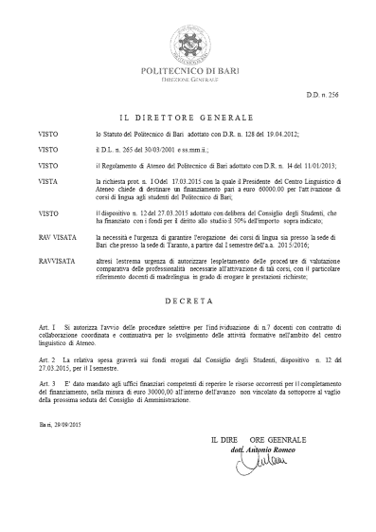
Il Consiglio di Amministrazione, all’unanimità, ratifica il D.R. n. 256 del 29 settembre 2015.

DIDATTICA | 115 Richiesta seduta di laurea in sessione straordinaria presso la sede di Foggia del Politecnico.

Il Rettore comunica che alcuni studenti della sede di Foggia hanno fatto pervenire una nota con la quale chiedono di poter sostenere l’esame finale di laurea nella sessione straordinaria dell’anno accademico 2014/2015 presso la Formedil sede attuale del Politecnico a Foggia. Tale seduta dovrebbe svolgersi presumibilmente nel mese di marzo 2016.
A tale scopo gli stessi chiedono che si possa costituire una commissione di laurea integrata che, accogliendo le esigenze degli studenti, permetta lo svolgimento della seduta.
Il Rettore ritine condivisibile la richiesta degli studenti iscritti presso la sede di Foggia anche in prospettiva di confermare e ampliare la presenza del Politecnico sul territorio.
Il Rettore ritiene che, dare la possibilità a questi studenti di sostenere l’esame della seduta di laurea a Foggia, sia un forte segnale della presenza del Politecnico di Bari sul territorio e, anche, l’auspicio per il rilancio delle attività su questa sede.
IL CONSIGLIO DI AMMINISTRAZIONE
VISTA la richiesta degli studenti di Foggia;
CONSIDERATA la disponibilità, acquisita nell’odierna seduta del Senato Accademico, dei Dipartimenti interessati ad attivarsi per valutare le esigenze dei neo laureandi firmatari dell’istanza;
CONSIDERATO che il DICATECh ha già stabilito per il 22 marzo 2016 un sessione di laurea straordinaria presso la sede del Formedil del Politecnico di Bari;

auspica che i Dipartimenti interessati possano costituire una Commissione integrata che permetta lo svolgimento di una seduta di laurea straordinaria per l’A.A 2014/2015;
auspica, altresì, che in occasione della seduta di laurea si possa inaugurare la sede ristrutturata.
La presente delibera è immediatamente esecutiva.
Gli uffici dell’Amministrazione centrale opereranno in conformità, nell’ambito delle rispettive competenze.

DIDATTICA | 116 Richiesta di attivazione borsa di studio.

Se ne rinvia la discussione.
Il Consiglio di Amministrazione approva.

PERSONALE | 117 Proposte dei Dipartimenti di chiamata dei vincitori delle procedure pubbliche di selezione per la copertura di posti di ricercatore a tempo determinato, finanziati dalla Regione Puglia. (art. 9, co. 9, del “Regolamento di Ateneo per la disciplina dei ricercatori a tempo determinato ai sensi della legge n. 240/2010”, emanato con il D.R. n. 116 del 13/03/2015).

In merito al punto, il Rettore riferisce che i consigli dei Dipartimenti DMMM e DICAR, nelle sedute – rispettivamente – del 25/09/2015 e 30/09/2015, hanno deliberato, ai sensi del co. 9 dell’art. 9 del “Regolamento di Ateneo per la disciplina dei ricercatori a tempo determinato ai sensi della legge n. 240/2010”, emanato con il D.R. n. 116 del 13/03/2015, la proposta di chiamata dei vincitori delle procedure concluse relative al punto in argomento, indicando le motivazioni delle medesime proposte.
In particolare, le procedure concluse per le quali i suddetti Dipartimenti hanno formulato la proposta, ed i vincitori chiamati, sono di seguito elencati:
Dipartimento di Meccanica, Matematica e Management
- RUTD.FinR.15.05: dott. Paolo Tamburrano
- RUTD.FinR.15.06: dott. Giovanni Pappalettera
- RUTD.FinR.15.07: dott.ssa Rosa Di Mundo
- RUTD.LR26.15.18: dott. Carmine Putignano
- RUTD.LR26.15.19: dott. Fulvio Lavecchia
- RUTD.LR26.15.20: dott. Umberto Paniello
- RUTD.LR26.15.21: dott. Antonio Boccaccio
- RUTD.LR26.15.22: dott. Andrea Angelastro
- RUTD.LR26.15.23: dott. Antonio Messeni Petruzzelli

Dipartimento di Scienze dell’Ingegneria Civile e dell’Architettura
- RUTD.FinR.15.09: dott. Angelo Doglioni
- RUTD.FinR.15.10: dott. Luigi Berardi

Il Rettore informa i presenti che si sta procedendo alla chiamata di docenti validi che hanno corredo della loro attività scientifica dei brillanti curriculum. Tali docenti potenzieranno l’offerta didattica del Politecnico in special modo nelle strutture decentrate.

Il prof. Giustolisi esprimendo il proprio plauso all’abilità dei colleghi distribuisce ai presenti una tabella riportante i dati SCOPUS al 9/10/2015 riguardanti i vincitori della procedura
 | SCOPUS 9/10/2015
Bibliometrici | totale | h-index
RUTD.Fi nR.15.05: dott. Paolo Tamburrano | 25 | 3
RUTD.Fin R.15.06: dott. Giova nni Pappalettera | 49 | 5
RUTD.Fi nR.15.07: dott.ssa Rosa Di Mundo | 444 | 11
RUTD.LR26.15.18: dott. Carmine Putignano | 147 | 7
RUTD.LR26.15.l9: dott. Fulvio Lavecchia | 81 | 4
RUTD.LR26.1 5.20: dott. U mberto Paniello | nan | nan
RUTD.LR26.1 5.21: dott. Antonio Boccaccio | 299 | 10
RUTD.LR26.1 5.22: dott. Andrea Angelastro | 18 | 2
RUTD.LR26.15.23: dott. Antonio Messeni Petruzzelli | 188 | 8
RUTD.Fi n R.15.09: dott. Angelo Doglioni | 166 | 8
RUTD.Fi n R.15.10: dott. Luigi Berardi | 319 | 10

IL CONSIGLIO DI AMMINISTRAZIONE

UDITA la relazione del Rettore;
VISTO lo Statuto del Politecnico di Bari;
VISTO il Regolamento Didattico di Ateneo;
VISTA la Legge 30 dicembre 2010, n.240;
VISTO il “Regolamento del Politecnico di Bari per la disciplina dei ricercatori a tempo determinato ex art. 24 legge n. 240/2010”, emanato con il D.R. n. 418 del 6.12.2011;
ACQUISITA il parere favorevole espresso dal Senato accademico nella odierna seduta;
SENTITI gli intervenuti,
all’unanimità,
DELIBERA
di procedere alla chiamata dei seguenti ricercatori a tempo determinato:
per il Dipartimento di Meccanica, Matematica e Management
- RUTD.FinR.15.05: dott. Paolo Tamburrano sede di Foggia
- RUTD.FinR.15.06: dott. Giovanni Pappalettera sede di Bari
- RUTD.FinR.15.07: dott.ssa Rosa Di Mundo sede di Bari
- RUTD.LR26.15.18: dott. Carmine Putignano sede di Foggia
- RUTD.LR26.15.19: dott. Fulvio Lavecchia sede di Foggia
- RUTD.LR26.15.20: dott. Umberto Paniello sede di Foggia
- RUTD.LR26.15.21: dott. Antonio Boccaccio sede di Taranto
- RUTD.LR26.15.22: dott. Andrea Angelastro sede di Taranto
- RUTD.LR26.15.23: dott. Antonio Messeni Petruzzelli sede di Taranto

per il Dipartimento di Scienze dell’Ingegneria Civile e dell’Architettura
- RUTD.FinR.15.09: dott. Angelo Doglioni sede di Bari
- RUTD.FinR.15.10: dott. Luigi Berardi sede di Bari

I docenti presteranno servizio prevalentemente nella sede indicata e esplicitata in sede contrattuale
Il Consiglio di Amministrazione fa proprio l’auspicio del Senato Accademico affinché i nuovi docenti possano prendere servizio entro il corrente mese.
La presente delibera è immediatamente esecutiva.
Gli Uffici dell'Amministrazione Centrale opereranno in conformità, nell'ambito delle rispettive competenze.

PERSONALE | 118 Proposta del Dipartimento di Ingegneria Civile, Ambientale, del Territorio e di Chimica di chiamata di un professore di II fascia.(Art. 9, co. 3, del “Regolamento per la disciplina delle chiamate di professori di prima e seconda fascia ai sensi dell’art. 18 della legge n. 240/2010”, emanato con il D.R. n. 284 del 29/07/2014).

Il Rettore comunica che è pervenuta la delibera del Consiglio del Dipartimento di Ingegneria Civile, Ambientale, del Territorio, Edile e di Chimica del 22/09/2015 con la quale, a norma del 3° comma dell’art. 9 del “Regolamento per la disciplina delle chiamate di professori di prima e seconda fascia ai sensi dell’art. 18 della legge n. 240/2010”, emanato con il D.R. n. 284 del 29/07/2014, è proposta la chiamata a professore di II fascia del dott. Domenico Spinelli.
In particolare, il Rettore riferisce che il Consiglio del DICATECh ha proposto la chiamata del dott. Spinelli, candidato utilmente collocato nella graduatoria approvata con D.R. 303 del 18/06/2015, relativa alla procedura pubblica di selezione per la chiamata di n. un posto di Professore di seconda fascia, ai sensi dell’art. 18, co.1, della Legge 30 dicembre 2010, n. 240, presso il predetto Dipartimento, nel s.s.d. ICAR/17 “Disegno”, indetta con D.R. n. 304 del 10/09/2014, il cui avviso è stato pubblicato nella Gazzetta Ufficiale della Repubblica Italiana - IV Serie Speciale “Concorsi ed Esami” n. 73 del 19/09/2014 (cod. PA.14.14), rappresentando la necessità di “incrementare il potenziale di didattica e di ricerca scientifica del settore”, considerata la grave sofferenza del medesimo settore ICAR/17, conseguente al pensionamento degli unici due docenti di ruolo del settore..
Nell’occasione, si rammenta che le suddetta procedura ha avuto quale esito finale il reclutamento di un professore di seconda fascia che, in termini di punti organico, ha impegnato 0,20 punti organico derivanti dal delta tra il precedente ruolo di ricercatore confermato ed il nuovo ruolo di professore di II fascia.
Successivamente il Senato Accademico, nell’odierna seduta che ha preceduto il presente Consesso, ha espresso parere negativo relativamente alla chiamata deliberata dal DICATECh considerando il profilo scientifico del candidato non in linea con l’attuale politica di reclutamento dell’Ateneo.
Pertanto, a norma del citato art. 9 del “Regolamento per la disciplina delle chiamate ….”, nonché del vigente Statuto, il Rettore invita il presente Consesso a deliberare in merito alla chiamata deliberata dal DICATECh, come sopra riferito.

Il Rettore comunica che il Senato ha espresso parere negativo in merito alla chiamata del docente in questione per due ordini di motivi: il primo riguarda la qualità della produzione scientifica del candidato che non risponde a quelle che sono le linee guida dell’attuale politica di reclutamento dell’Ateneo; il secondo la mancanza di risorse disponibili rivenienti dal piano straordinario di assunzione dei professori associati.

Il Rettore, per mera informazioni, ricorda che il MIUR nell’attribuzione e quantificazione della parte variabile del F.F.O tiene conto di vari fattori tra cui anche la valutazione delle politiche di reclutamento adottate in base ai parametri e indici stabiliti dallo stesso Ministero.

L’ing. Vinci ritiene opportuno che il Consiglio di Amministrazione rispetti quelle che sono le linee guida approvate nel luglio 2014.

Il prof. Pontrandolfo ritiene opportuno e apprezza che l’Ateneo entri nel merito di simili decisioni. Infatti, anche grazie alla sua esperienza di commissario per l’abilitazione scientifica nazionale, egli ha potuto osservare che le commissioni dei diversi settori concorsuali hanno applicato diversi livelli di severità nelle valutazioni. Ad es., nel settore per cui egli è stato commissario, è stata in alcuni casi negata l’abilitazione anche a chi aveva tutti gli indicatori bibliometrici superiori ai valori delle mediane. Selettività più blanda ha caratterizzato invece il comportamento di alcune altre commissioni.

L’ing. Altomare condivide l’esigenza di adeguarsi ai principi stabiliti nella politica di reclutamento dell’Ateneo.

Il prof. Iacobelli precisa che il suo intervento non deve essere inteso quale rappresentante del DICATECh, ma bensì quale conoscitore del settore e dell’area Civile. Egli manifesta il suo più profondo rammarico per la decisione espressa dal Senato Accademico, non perché non condivida i principi generali ma perché non si sono valutate in quella sede i limiti degli indicatori e della normativa vigente. Il prof.. Iacobellis ricorda che il docente in questione ha superato un’idoneità che nessuno può mettere in discussione. Egli esprime il suo voto contrario alla situazione specifica e chiede di poter acquisire più informazioni sull’argomento prima di prendere decisioni drastiche.

Il prof. Attivissimo condivide l’esigenza di adeguarsi alle linee guida in materia di assunzioni.

Il Rettore ritiene che sia alquanto difficile assumere decisioni su persone nonché colleghi, ma non è più il momento di generalizzare e utilizzare criteri premiali ormai desueti e figli di un periodo che non più ci appartiene. Non è più possibile utilizzare un sistema premiale indiscriminato non tenendo conto di una più attenta politica della spesa.

IL CONSIGLIO DI AMMINISTRAZIONE

UDITA la relazione del Rettore;
VISTA la Legge 30/12/2010, n. 240, recante “Norme in materia di organizzazione delle università, di personale accademico e reclutamento, nonché delega al Governo per incentivare la qualità e l’efficienza del sistema universitario”;
VISTO il “Regolamento per la disciplina delle chiamate di professori di prima e seconda fascia ai sensi dell’art. 18 della legge n. 240/2010”, emanato con il D.R. n. 284 del 29/07/2014;
VISTO il D.R. n. 304 del 10/09/2014 (avviso pubblicato nella Gazzetta Ufficiale della Repubblica Italiana - 4ª Serie Speciale “Concorsi ed Esami” n. 73 del 19/09/2014) con il quale è indetta la procedura pubblica di selezione per la chiamata di un posto di Professore di seconda fascia, ai sensi dell’art. 18, co.1, della Legge 30 dicembre 2010, n. 240, presso il Dipartimento di Ingegneria Civile, Ambientale, del Territorio, Edile e di Chimica, nel s.s.d. ICAR/17 “Disegno” (cod. PA.14.14);
VISTA la delibera del Consiglio del Dipartimento di Ingegneria Civile, Ambientale, del Territorio, Edile e di Chimica del 22/05/2015, con la quale è proposta la chiamata a professore di II fascia del dott. Domenico Spinelli;
VISTO il parere negativo espresso dal Senato Accademico nella seduta odierna;
con il voto contrario del Consigliere Iacobellis per le motivazioni addotte nel corso della discusssiome,
DELIBERA
facendo proprie le motivazioni espresse dal Senato Academico, di non procedere alla chiamata dell’ing. Domenico Spinelli nel ruolo di Professore di seconda fascia, ai sensi dell’art. 18, co.1, della Legge 30 dicembre 2010, n. 240.
La presente delibera è immediatamente esecutiva.
Gli uffici dell’Amministrazione centrale opereranno in conformità, nell’ambito delle rispettive competenze.

PATRIMONIO ED ECONOMATO | 119 Proposta di accettazione della donazione di un immobile sito in Foggia.

Il Rettore comunica che il dott. Scopece Franco ha contattato la sede di Foggia del Politecnico di Bari, per proporre la donazione, in nome e per conto della sorella (dott.ssa Scopece Giuseppina, vedova Frisotti Mario), relativamente ad una struttura praticamente nuova ed ubicata a Foggia in via Napoli, pensata ed ideata sulle prime per l’attivazione del Corso di Laurea in Teologia in onore di S.mo Padre Pio e mai avviata.
L’edificio in essere si compone di due livelli di circa 1.360 Mq interni e 4.200 esterni, con la fermata dell’autobus di linea in prossimità. Sarebbe priva solamente di infissi e pavimentazione e comunque per un 80% completata. Lo stesso si presenterebbe in ottime condizione perché mai di fatto utilizzato.
La sig.ra Scopece donerebbe i locali a condizione che gli stessi venissero utilizzati per la rinascita dei Corsi di laurea disattivati a Foggia (Ing. Civile – Meccanica) del Politecnico di Bari!
Il Rettore fornisce delle notizie di carattere generale riguardanti il " Centro Studi " oggetto di eventuale donazione.
Il progetto prevedeva la realizzazione di un edificio principale ed un edificio secondario, di O2 (due) piccoli appartamenti, di gran lunga inferiore per entità, totalmente indipendente, che, anch' esso costruito a totale spese della Dott.ssa Scopece, sarebbe stato trasferito, a quest’ ultima o a persona/e fisiche o giuridiche, da lei nominande.
L’edificio principale, ad un solo livello fuori terra, risulta essere composto di 6 (sei) aule idonee ad ospitare 180 - 200 studenti, segreteria, direzione, aula professori con annessi due piccoli ambienti destinati ai colloqui, una aula magna, una biblioteca ed una cappella ( quest’ultima a due livelli fuori terra ), oltre, naturalmente, a tutti i vani servizi previsti per legge ( doc. di rif.to : planimetria, piano terra ) .
Le Parti convenivano che I’ edificio principale sarebbe stato la nuova sede dell’istituto Superiore di Scienze Religiose Giovanni Paolo II - Facoltà di Teologia - , che avrebbe svolto i propri programmi e che avrebbe altresì previsto, nel rispetto della volontà e condizione posta dalla benefattrice, la istituzione di una cattedra di
studi del francescanesimo e della figura di San Pio da Pietrelcina, con correlate iniziative ( convegni, incontri, pubblicazioni ed opere religiose ).
Ottenuto, in data 19 luglio 2012, dal S.U.E - Ufficio Tecnico Comune di Foggia -, il Permesso di Costruire, nonché tutti gli altri nullaosta dagli Uffici preposti ( Genio Civile, Vigili del Fuoco, Ufficio igiene, ........ .. ), i lavori, per la realizzazione di quanto concordato tra le Parti, hanno avuto celere inizio e sono proseguiti, senza interruzione, essendo intenzione e desiderio della Dott.ssa Scopece, consegnare, in tempi brevi, il Centro Studi in questione tanto che alla fine del mese di Dicembre 2014, l’opera si presentava eretta, cosi come trovasi allo stato attuale, interamente realizzata nelle opere murarie esterne ed interne, nei rivestimenti esterni, negli isolamenti termoacustici, nelle delimitazioni ambienti, nei massetti di pavimentazione, negli intonaci, nella preparazione delle superfici soffitti e pareti a ricevere la tinteggiatura, completa di tutti gli impianti elettrico, riscaldamento, idraulico-fognante, antincendio ), compreso la predisposizione per un eventuale impianto di pannelli solari . ’
In risposta a quanto realizzato a regola d'arte, la Dott.ssa Scopece riceveva, dall’ Arcidiocesi di Foggia-Bovino, un diniego in merito all’accettazione della donazione del realizzando Centro Studi , affermando di non aver risorse economiche necessarie ed indispensabili per sostenere i progetti di studi religiosi che si sarebbero dovuti realizzare né tanto meno per poter attuare e rispettare le condizioni poste dalla stessa benefattrice.
La Dott.ssa Scopece, allo stato attuale, é libera di trasferire a persona giuridica, da Lei scelta, quanto realizzato.
Alla luce di quanto riferito il Rettore invita il Consesso ad esprimersi in merito.

Il Rettore manifesta l’interesse del Politecnico per questa struttura, ma ritiene indispensabile che si proceda ad una attenta valutazione non solo dei costi da sostenere ma anche sulle prospettive di incremento della offerta formativa sul territorio foggiano.

IL SENATO ACCADEMICO
VISTA la relazione del Rettore;
VISTA l’elaborato tecnico della struttura;
VISTA la nota della donante;
VISTA la delibera dell’odierno Senato Accademico;
all’unanimità,
DELIBERA
di far propria la disposizione del Senato Accademico di affidare al Rettore un mandato esplorativo per:
- la valutazione tecnico finanziario e giuridica della percorribilità della proposta di donazione dei locali siti in Foggia di proprietà della dott.ssa Scopece;
- la valutazione di una espansione del Politecnico di Bari con l’incremento di un’Offerta formativa più spendibile sul territorio foggiano.
La presente delibera è immediatamente esecutiva.

RICERCA E TRASFERIMENTO TECNOLOGICO | 121 Spin Off B.Re.D. ulteriore proroga per la permanenza nelle strutture del Politecnico.

Il Rettore rammenta che in data 31/7/2015 il Prof. Fatiguso quale Presidente dello spin off Bred srl avanzava istanza di proroga della permanenza dello spin off presso le strutture del DICATECH per un periodo ulteriore a quanto già deliberato dal Consiglio di Amministrazione in data 23/6/2015, ossia sino al 01/7/2021. 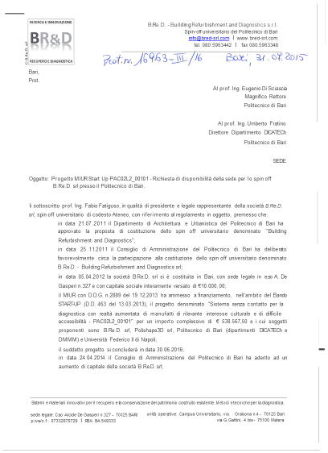
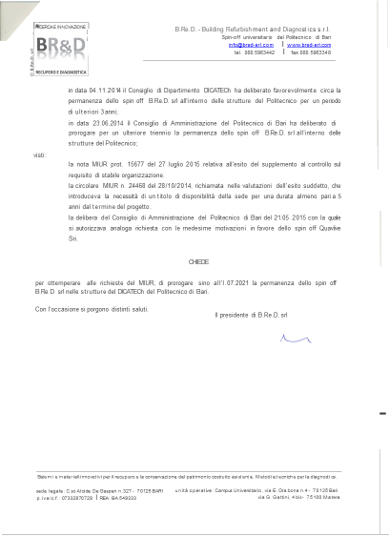
Tanto, al fine di ottemperare agli obblighi ministeriali inerenti il Progetto MIUR Start Up PAC02L2_00101. Al docente veniva rappresentato che, per accordare la proroga richiesta, era necessario acquisire la disponibilità delle strutture del DICATECH.
Il Rettore informa, a riguardo, che, in data 30/9/2015, il Prof. Fatiguso ha comunicato, con nota, che con decreto del Direttore del DICATECH n. 163 del 22/9/2015 è stata accordata la disponibilità delle strutture dipartimentali alla permanenza dello spin off BRED fino al 1.07.2021.
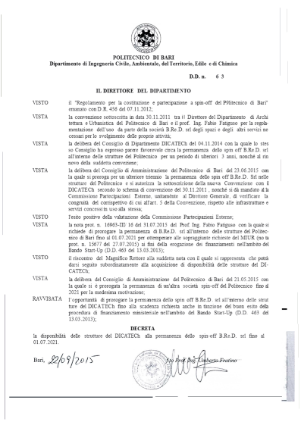
Ciò premesso, il Rettore invita il Consiglio a deliberare in merito.

IL CONSIGLIO DI AMMINISTRAZIONE

UDITA la relazione del Rettore
VISTA la comunicazione del Prof. Fatiguso
VISTO il Decreto del Direttore del Dicatech n. 163/2015
VISTO il vigente regolamento spin off del Politecnico di Bari
VISTO lo Statuto del Politecnico di Bari
All’unanimità,
DELIBERA

di concedere allo spin off Bred srl l’ulteriore permanenza presso le strutture del Dicatech fino al 01/07/2021.

La presente delibera è immediatamente esecutiva.
Gli Uffici dell'Amministrazione Centrale opereranno in conformità, nell'ambito delle rispettive competenze.
RICERCA E TRASFERIMENTO TECNOLOGICO | 122 Spin Off Polishape 3D ulteriore proroga permanenza nelle strutture del Politecnico

Il Rettore rammenta che in data 30/7/2015 il Prof. Galantucci, in qualità di Presidente dello spin off Polishape 3D srl, avanzava istanza di proroga della permanenza dello spin off presso le strutture del DMMM per un periodo ulteriore a quanto già deliberato dal Consiglio di Amministrazione in data 21/5/2015, ossia sino al 01/7/2021.
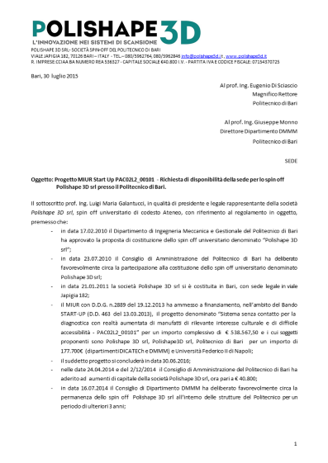
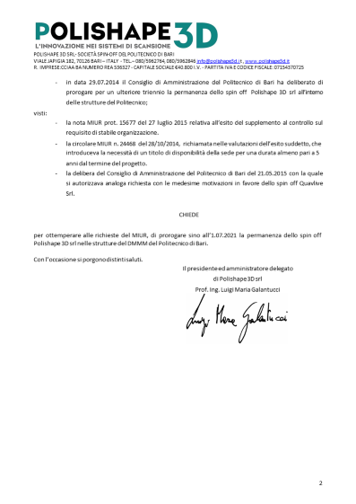
Tanto, al fine di ottemperare agli obblighi ministeriali inerenti il Progetto MIUR Start Up PAC02L2_00101. Al docente veniva rappresentato che, per accordare la proroga richiesta, era necessario acquisire la disponibilità delle strutture del DMMM.
Il Rettore informa, a riguardo, che, in data 29/9/2015, il Direttore del DMMM ha comunicato, con nota, quanto segue:
“Il giorno 25 settembre 2015 si è riunito il Consiglio del Dipartimento di Meccanica, Matematica e Management. All’ordine del giorno era inserito il punto:
10. ) Progetto MIUR Start Up PAC02L2_00101 - Richiesta di disponibilità della sede per lo spin off Polishape 3D srl presso il Politecnico di Bari. Didattica
Il prof. Galantucci ha esposto le motivazioni della sua richiesta di prorogare sino all’1.07.2021 la permanenza dello spin off “Polishape 3D srl” nelle strutture del DMMM del Politecnico di Bari al fine di ottemperare alle richieste del MIUR di stabile organizzazione in relazione al Progetto MIUR Start Up PAC02L2_00101.
Nella discussione è intervenuto, anche, il prof. Pappalettere che ha espresso perplessità sulla richiesta e in generale sull’opportunità di concessioni di questo tipo per qualsivoglia Spin Off del Politecnico da parte di qualsivoglia Dipartimento.
Alla fine della discussione il Consiglio, con il solo voto contrario del prof. Pappalettere, ha espresso parere favorevole sulla estensione di permanenza dello Spin Off “Polishape 3D srl” nelle strutture del DMMM del Politecnico di Bari fino al 1.07.2021.
Ciò premesso, il Rettore invita il Consiglio a deliberare in merito.

IL CONSIGLIO DI AMMINISTRAZIONE
UDITA la relazione del Rettore
VISTA la comunicazione del Direttore del DMMM
VISOT il vigente regolamento spin off del Politecnico di Bari
VISTO lo Statuto del Politecnico di Bari
All’unanimità,
DELIBERA

di concedere allo spin off Polishape 3D srl l’ulteriore permanenza presso le strutture del DMMM fino al 01/07/2021.
La presente delibera è immediatamente esecutiva.
Gli uffici dell’Amministrazione centrale opereranno in conformità, nell’ambito delle rispettive competenze.

Il Presidente alle ore 14.10 dichiara chiusa la seduta.

Il Segretario Il Presidente
Dott. Antonio Romeo Prof. Ing. Eugenio Di Sciascio

